

**QUALIDADE DE SOFTWARE**

Diego Mariño Alves

Análise de Qualidade

Rio de Janeiro

2021

# RESUMO

A Xiaomi é uma das marcas que acabou se tornando famosa rapidamente. Fundada na China em 06 de abril de 2010, vende seus produtos em mais de 15 países. Seu sistema operacional batizado de MIUI foi adotado por mais de 150 milhões de usuários em todo o mundo. Começando suas vendas com Smartphones e alcançando outros produtos tecnológicos como fones de ouvido Bluetooth, Smartwatch’s, Smart Home, Tablet’s e até mesmo produtos do dia a dia como chaves de fenda, armação de óculos, máscaras e guarda-chuvas. Seus produtos possuem preços acessíveis e são de ótima qualidade. A análise em questão, será feita sobre o Smartphone Xiaomi Redmi Note 7.

# SUMÁRIO

1. RESUMO 2

2. SUMÁRIO 3

3. INTRODUÇÃO 4

4. O PROJETO 5

4.1 Detalhes do produto ou serviço 5

4.2 Tabela de Análise 5

4.3 Relatório 6

4.4 Evidências 7

4.5 Onde encontrar 8

5. CONCLUSÃO 8

6. REFERÊNCIAS BIBLIOGRÁFICAS 8

# INTRODUÇÃO

A tecnologia tem avançado muito rápido, tão rápido que a cada ano um celular mais potente é lançado no mercado. Câmeras com resoluções que permitem fotografar céus estrelados perfeitamente, processadores cada vez mais velozes, baterias cada vez mais duradouras.

Para poder contar a minha experiência com o produto, falarei brevemente a trajetória da empresa no mercado de Smartphones.

A Xiaomi lançou seu primeiro Smartphone em 2011, chamado de Mi 1. Seu lançamento foi marcante para a empresa, que oferecia o produto a preço acessível quase três anos antes que outras fabricantes fizessem o mesmo. O Mi 1 original possuía uma tela de 4 polegadas, telas de toque capacitivas para navegação multitarefa, além disso uma única câmera de 8 MP na parte traseira e uma câmera frontal de 2 MP.

O Smartphone da Xiaomi ainda trazia um processador SoC dual-core Qualcomm MSM8260 e 1 GB de RAM. O telefone era alimentado por uma pequena bateria de 1930 mAh.

Ao longo dos anos, a Xiaomi se expandiu para vários mercados da China, se consolidando em vários países. Em junho de 2021 se tornou a maior empresa de smartphones do mundo, ultrapassando a Samsung e a Apple.

Neste projeto irei avaliar o Smartphone Xiaomi Redmi Note 7, no qual obtive as melhores experiências de uso e custo benefício. O intuito da minha avaliação é mostrar a durabilidade, qualidade e desempenho do produto.

# O PROJETO

A Redmi deixou de ser a linha de smpartphones básicos da Xiaomi e agora atua como uma sub-marca da gigante chinesa. O foco dessa divisão está em oferecer smartphones ainda mais acessíveis sem abrir mão da qualidade.

## Detalhes do produto ou serviço

|  |  |
| --- | --- |
| **Nome do produto ou serviço:** | **Redmi Note 7** |
| **Fabricante:** | **Xiaomi** |
| **Tempo de uso:** | **3 anos** |
| **Outros detalhes relevantes sobre o produto:** | • Carregador com 10W de potência  • Cabo USB com padrão A em uma ponta e C na outra  • Chave extratora de gavetas SIM/MicroSD  • Capinha de proteção de silicone  • Guias de uso |

## Tabela de Análise

|  |  |  |
| --- | --- | --- |
| **Característica** | **Sua percepção** | **Referência da evidência [caso tenha]** |
| **Usabilidade:** | Com seus 4.000 mAh de bateria, é possível passar o dia fora de casa com o Redmi Note 7 sem se preocupar em levar o carregador com você. |  |
| **Matéria prima:** | Apesar de ser leve, pesando apenas 186 gramas, não chega a ser confortável de ser usado apenas com uma mão. Sua lateral de vidro o torna um pouco escorregadio. No entanto, a Redmi incluiu capinha de proteção na embalagem. |  |
| **Performance:** | Com seu processador Snapdragon 660, permite rodar qualquer app ou jogo disponível no Android, assim como os 4 GB de RAM garantem bom desempenho ao alternar entre vários aplicativos. |  |
| **Design:** | Este modelo vem com proteção Gorilla Glass 5 na tela, além da traseira ser toda de vidro, diferente de outros modelos que costumam ser de plástico.  Gaveta híbrida com entrada de SIM e MicroSD.  O leitor biométrico na traseira está localizado em boa altura para ser alcançado facilmente com o dedo indicador. A câmera dupla vem acompanhada de flash em LED de dois tons. Enquanto na parte frontal temos apenas uma câmera e sem flash dedicado.  Tela de 6,3 polegadas com resolução de 1080 x 2340 pixels, o que resulta em 409 ppi. O entalhe e bordas finas garantem um aproveitamento frontal de 81,4% |  |

## Relatório

Utilizo o smartphone Redmi Note 7 há 3 anos e baseado nesse tempo de uso, darei minhas considerações.

O design é bonito e chamativo, um celular grande com a traseira azul degradê brilhoso. Na parte da frente uma tela longa que, se configurada adequadamente, adapta o brilho de acordo com a luminosidade local, graças ao sensor de luz localizado no topo. Sua rapidez para multitarefas chamou muito a minha atenção logo de início. Para quem tem a vida muito movimentada e precisa usar com rapidez vários programas, o smartphone não deixa a desejar.

Fotos impecáveis com a qualidade de até 48 MP e seu modo HDR melhorando a qualidade de luz em ambientes diversos.

O modo leitura ajusta a tela para um tom mais amarelado para que a luminosidade não agrida a vista ao ficar por muito tempo com os olhos fixados. Perfeito para ler livros em PDF ou arquivos de estudo.

Seu leitor biométrico facilita o acesso para que o usuário não perca tempo digitando senhas.

Modo acelerador e limpeza que realizam varreduras para identificar arquivos descartáveis e excluí-los, deixando assim o smartphone mais rápido e leve.

Apesar do tempo de uso, o smartphone nunca travou, reiniciou ou ficou sem memória. Contém 64 GB de espaço interno, adaptador de microSD de até 256 GB, me permitindo ter todo tipo de aplicativo, vídeos e fotos sem me preocupar com limite de memória ou lentidão.

A minha frequência de uso é intermitente. Por vezes o uso por quase 24h, outras vezes quase nem o toco. Atualmente tenho usado de 4 a 5 horas por dia.

Contudo, é um celular ótimo para quem deseja fazer todo o tipo de coisa. Para as crianças jogarem, para os adultos usarem para o trabalho, para os adolescentes assistirem videoaulas da faculdade, fazerem videoconferência com amigos.

## Evidências

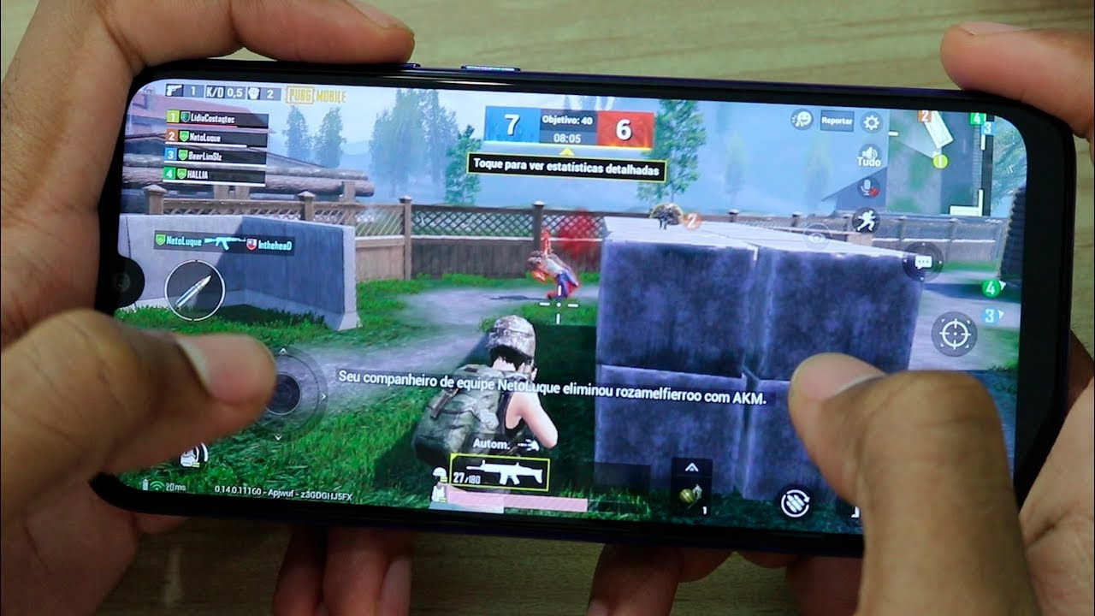



## Onde encontrar

Você pode adquiri-lo nos seguintes sites:

[Casa & Video](https://www.casaevideo.com.br/smartphone-xiaomi-redmi-note-7-azul-neptune-3gb-ram-32gb-49523/p?idsku=49200&gclid=Cj0KCQiA7oyNBhDiARIsADtGRZYsjgnMPFnitbIO1vC0AMpztR0lejXKTv-sLAnTHtSdVwReiJ_eKWEaAqtIEALw_wcB)

[Carrefour](https://www.carrefour.com.br/smartphone-xiaomi-redmi-note-7-azul-neptune-3gb-ram-32gb-mp914359449/p?utm_medium=sem&utm_source=google_pla_3p&utm_campaign=todos_produtos&gclid=Cj0KCQiA7oyNBhDiARIsADtGRZaz1zeupSRmvJiz75s9WlarywwGvd48yxaNnC-DZTh0Ka6aeiRFkAgaAv1qEALw_wcB)

# CONCLUSÃO

Nessa primeira análise, pude conhecer mais a fundo um produto do nosso dia a dia e, conhecendo melhor o seu desempenho, passar informações para que, muito além do design, as pessoas interessadas possam compreender a qualidade e os objetivos do produto.

# REFERÊNCIAS BIBLIOGRÁFICAS

TUDO CELULAR < https://www.tudocelular.com/> – Acessado em 27 de novembro de 2021

[ESCOLHA](https://escolhasegura.com.br/xiaomi-redmi-note-7-vale-a-pena-review/) SEGURA < https://escolhasegura.com.br/> – Acessado em 28 de novembro de 2021

[Canaltech](https://canaltech.com.br/produto/xiaomi/redmi-note-7/) < https://canaltech.com.br/> – Acessado em 28 de novembro de 2021